Ministerio de Educación
Dirección Regional de Educación
Centro Educativo Guillermo Endara Galimany
Módulo de Español, noveno grado
Profesora: Benilda Pérez
APRECIACIÓN Y CREACIÓN LITERARIA

s“ ¿Qué es poesía?, dices mientras clavas
En mi pupila tu pupila azul.
¿Qué es poesía? ¿Y tú me lo preguntas?
Poesía… eres tú.

Con el objetivo de conmemorar el Día Internacional de la Poesía, el 21 de marzo, te invito a responder algunas preguntas y crear, de tu propia inspiración, una poesía del tema que gustes (Dios, amor, tristeza, religión, naturaleza, sentimientos, recuerdos, etc. … )

Aprendizaje 1

Actividades

A. Responde con tus palabras, de acuerdo con el contenido enviado, las siguientes preguntas: (26 puntos)

1.¿Qué es poesía? (2 puntos)

2.¿De dónde proviene la palabra poesía? (2 puntos)

3¿Cuándo se celebra el Día Mundial de la Poesía? (1 punto)

4. ¿Cuándo y dónde nació la poesía? (2 puntos)

5.¿Cuál es el origen de la poesía? (2 puntos)

6.¿Cuáles son las características de la poesía? ( 6 puntos)

7.¿Cuál es el propósito de la poesía? (2 puntos)

8.¿Qué representa la poesía? (2 puntos)

9.Menciona siete autores más representativos de la poesía o género lírico.(7 puntos)

Aprendizaje 2.
B. Crea tu poesía, de cuatro estrofas en versos libres o en rima, cada una de cuatro versos o cuarteta. Sigue la guía para escribir poesía. (cada estrofa vale cuatro puntos) total:(16 puntos)
Ejemplo: Sombra de humo cruza el prado!
¡Y que se va tan de prisa!
¡No da tiempo a la pesquisa
de retener lo pasado!

Día Mundial de la Poesía
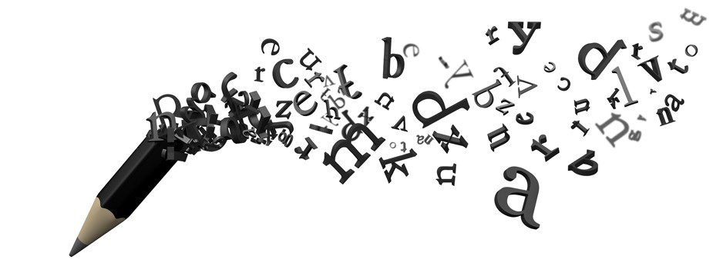

El 21 de marzo, gracias a una iniciativa de la UNESCO en 1999, se celebra el Día Mundial de la Poesía. El objetivo es incentivar la expresión poética y dar la oportunidad a las lenguas amenazadas de ser un vehículo de comunicación artística.

Qué es Poesía:
La poesía es un género literario que se caracteriza por ser la más depurada manifestación, por medio de la palabra, de los sentimientos, emociones y reflexiones que puede expresar el ser humano en torno a la belleza, el amor, la vida o la muerte. Como tal, puede estar compuesta tanto en verso como en prosa.
Etimológicamente la palabra poesía viene del latín poesis, y ésta a su vez del vocablo griego, que significa hacer en un sentido técnico, es decir como otros artesanos moldeaban el barro para hacer vasijas, el poeta moldeaba las palabras para hacer poesía.
¿Cuándo y dónde nació la poesía?
La poesía lírica nace en Grecia en el siglo VII a.C. y debe su nombre a que en sus orígenes no era un género literario destinado a ser leído, sino a ser recitado o cantado al son de la lira.

Antiguamente, la poesía se escribía únicamente en versos, rigiéndose por un conjunto de normas sobre la composición denominada métrica.
Según la métrica, los versos se formaban por un número fijo de sílabas (tetrasílabo, hexasílabo, alejandrino, etc.), una determinada distribución de los acentos y una rima, que darían como resultado un ritmo y un tipo de composición particular: copla, seguidilla, redondilla, cuarteto, etc.
Sin embargo, la poesía moderna se caracteriza por el predominio del verso libre, donde el autor tiene libertad total para disponer y organizar los versos en el texto, y buscar su propio ritmo, sin ataduras de rimas o métricas.
La palabra poesía, además, puede emplearse tanto para designar una composición en verso, es decir, un poema, como para referirse al arte u oficio de la composición de obras poéticas. Por ejemplo: “Compuse una poesía al atardecer”; “Quiero dedicarme a la poesía”.

El propósito de un poema es expresar nuestros sentimientos, plasmados de forma bella y empleando recursos literarios, de manera artística.
La poesía busca representar sentimientos y emociones profundas, que a veces se hacen indescriptibles y abstractos de explicar, por lo que su principal propósito es la de exteriorizar lo que sentimos. A su vez la poesía se relaciona con la creatividad y la capacidad de expresión que tenemos.

Características generales de la poesía:

- Se puede escribir en verso o en prosa.
- Tiene ritmo y rima.
- Hace uso de elementos de valor simbólico.
- Hace uso de las figuras literarias, entre las más empleadas está la metáfora.
- La poesía moderna hace un extenso uso del verso libre y la rima asonante.
- La poesía ha variado a lo largo del tiempo y sido adaptada a las necesidades expresivas del poeta.

Los autores que representan el género lirico son muchos pero en esta oportunidad queremos mencionarles algunos de los más representativos y significativos de éste género, los cuales son: Pablo Neruda, Rubén Darío, Gustavo Adolfo Bécquer, Jairo Aníbal Niño, Lope de Vega, Juan Ramón Jiménez, Antonio Machado y Miguel
Otra información relacionada

Estrofa, verso y rima
La estrofa, el verso y la rima son elementos formales de la composición poética.
Como estrofa se denomina cada una de las partes en que se divide un poema, y que se compone, dependiendo del tipo de poema, por un número determinado de versos.
El verso, por su parte, es cada una de las líneas o renglones que componen una estrofa, que pueden o no estar sujetos a medidas y rimas.
La rima, finalmente, es la igualdad o semejanza de sonidos finales de los versos entre sí; puede ser consonante o asonante.
Verso libre: no se ajuntan a ningún tipo de medida o rima

Guía para escribir poesía

1. Lee poemas cortitos, atractivos y sencillos.

2. Lee trabalenguas, adivinanzas y canciones.

3. Canta, baila, da palmadas con poemas conocidos.

4. Escribe tres palabras al azar, y con ellas inventa un poema que tenga sentido.

5. Busca sinónimos y antónimos o palabras que rimen.
6. Busca ideas a tu alrededor. Haz una lista de tres objetos favoritos, y luego escribe poemas acerca de ellos.
7.Enseña figuras del habla con símiles.
Definición de Símil o Comparación:
El Símil o Comparación es una figura retórica que consiste en comparar dos términos que se asemejan en alguna cualidad:
Tus labios son rojos como rubíes
El Símil transmite las cualidades físicas y simbólicas de un término al otro:
Era una noche negra como la boca del lobo → "boca del lobo" transmite: oscuridad, peligro, amenaza, misterio..
8.Escucha música.

9.Explora sentimientos a través de la escritura de poesía.

10. De un cuento conocido puedes hacer una poesía.

Escala para evaluar trabajo escrito
Día Mundial de la Poesía
NOTA DE APRECIACIÓN

Nombre: Fecha:

Grado: Puntos:

Criterios |  | Puntuación | Total de puntos  obtenidos
Respuestas a preguntas sobre la Poesía | El estudiante respondió con sus palabras y acertadamente las nueve preguntas dadas. | 26
Poesía escrita | El estudiante entregó escrito de la poesía, tal cual se le solicitó. | 16
Título de la poesía | Es muy creativo y original. Está escrito claramente. | 3
Tema | El tema aparece muy descrito a lo largo de la poesía. Tiene una excelente relación de los elementos de la poesía. | 5
Creatividad | La poesía refleja un excelente grado de creatividad del estudiante en su creación. | 3
Ortografía | El estudiante no comete errores de ortografía ni en las respuestas a las preguntas del contenido, ni en la poesía creada. | 7
Total |  | 60
Observación: Si el trabajo completo tiene dos errores de ortografía se le restará dos puntos; si tiene tres errores, cuatro; y si tiene cinco errores en adelante, siete puntos.

Conocimiento de la Lengua
Léxico

NOTA DIARIA
Aprendizaje 3.

Actividad

Busque en el diccionario o en internet las definiciones de las siguientes palabras. (Tome en cuenta la asignatura, en este caso, la de español). (30 puntos).

Observación: Copie los significados correctos, claros, preciso y conciso.
(Después de dos errores ortográficos se le restará un punto en cada palabra o numeral).

Vocabulario

1.Codificación

2. descodificación

3.Significado

4. Significante

5.Narración literaria

6. Narración no literaria

7.Debate

8. Diálogo

9.Encuesta

10. Enunciado

11.Proposición

12.Frase

13.Verso

14.Métrica

15.Rima

